2 сольфеджио от 02.09, 06.09.
1) Повторяем приму и секунды.
ч1 (чистая прима) – это повторение звука.
м2 (малая секунда) = полутон (две соседние клавиши).
б2 (большая секунда) = тон (две клавиши через одну).

2) Постройте малые и большие секунды от указанных звуков. Обращаем внимание на стрелочки (куда смотрит стрелочка, в том направлении и строим интервал). Выполняйте задание за фортепиано!
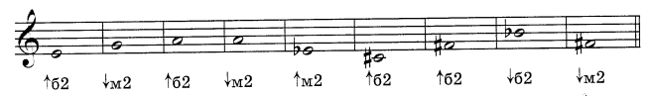

На каждый урок нужно носить с собой дневник, нотную тетрадь, карандаш, ластик и клавиатуру!!!
Все вопросы задавайте мне по адресу vcherashnyaya-distant2020@yandex.ru.
Выполненные задания нужно приносить с собой на урок!
Задания по почте проверяться не будут.

